TIÊU CHUẨN NHÀ NƯỚC
TCVN 334 - 69
MŨ ỐC THẤP
KÍCH THƯỚC
1. Kích thước của mũ ốc phải theo chỉ dẫn ở hình vẽ và bảng.
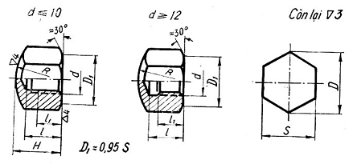
mm
d | Bước ren |  | S |  | H |  | D  ≈ | l |  | l₁ | R | Độ lệch tâm cho phép của lỗ
d | lớn | nhỏ | Kích thước danh nghĩa | Sai lệch cho phép | Kích thước danh nghĩa | Sai lệch cho phép | D  ≈ | Kích thước danh nghĩa | Sai lệch cho phép | l₁ | R | Độ lệch tâm cho phép của lỗ
5 | 0,8 | - | 8 | - 0,2 | 8 | -0,36 | 9,2 | 5 | ± 0,25 | 3,8 | 10 | 0,20
6 | 1 | - | 10 | - 0,2 | 10 | -0,36 | 11,5 | 7 | ± 0,30 | 4 | 12 | 0,20
8 | 1,25 | 1 | 14 | -0,24 | 12 | -0,43 | 16,2 | 9 | ± 0,30 | 6 | 15 | 0,24
10 | 1,5 | 1,25 | 17 | -0,24 | 14 | -0,43 | 19,6 | 11 | ± 0,35 | 7 | 20 | 0,24
12 | 1,75 | 1,25 | 19 | -0,28 | 18 | -0,43 | 21,9 | 14 | ± 0,35 | 9 | 25 | 0,28
16 | 2 | 1,5 | 24 | -0,28 | 22 | -0,52 | 27,7 | 17 | ± 0,35 | 13 | 30 | 0,28
2 | 2,5 | 1,5 | 30 | -0,28 | 27 | -0,52 | 34,6 | 21 | ± 0,40 | 16 | 35 | 0,34
Ví dụ ký hiệu quy ước của đai ốc có đường kính ren d = 12 mm:
ren bước lớn: đai ốc M12 TCVN 334-69;
ren bước nhỏ 1,25 mm: đai ốc M12 x 1,25 TCVN 334-69.
2. Ren - theo TCVN 45-63; dung sai ren - theo TCVN 46-63.
3. Kích thước phần cuối ren, rãnh lùi dao và cạnh vát theo TCVN 48-63. Dung sai đối với đường kính và chiều rộng rãnh lùi dao - theo cấp chính xác 5.
4. Yêu cầu kỹ thuật - theo TCVN 124-63.

